1. versenyfeladat 2014/15.
Energiatakarékossági tudáspróba

A jellel megjelölt feladatokat, kérdéseket kifejezetten gyerekeknek szántuk.

- Az alábbi képeken két 1600 lumen fényerejű villanyégőt láthattok. Melyik fogyaszt kevesebbet (és tart kétszer annyi ideig)? Karikázzátok be, és írjátok mellé a villanyégő elnevezését!
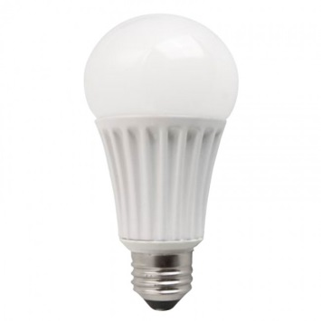
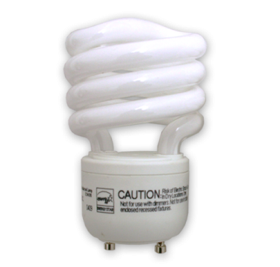

..................................
..................................
- Hány órát világítanak életútjuk során a különböző villanyégő típusok? Írjátok az égő elé a hozzá tartozó élettartam betűjelét!
halogén izzó A. 750-2.000 óra
kompakt fénycső B. 35.000-50.000 óra
hagyományos izzó C. 7.500-20.000 óra
LED égő D. 3.000-4.000 óra

- Melyik alábbi ötlettel NEM tudunk energiát spórolni a fürdőszobában?
- Minél alacsonyabb hőfokon mossuk a ruhákat.
- Víztakarékos zuhanyrózsát szerelünk fel.
- Az átfolyós vízmelegítőt tartályosra cseréljük.
- Rövidebb ideig zuhanyozunk.
- Csak akkor indítjuk el a mosást, ha tele van a mosógép.
- Ugyanannyi ideig, de alacsonyabb hőfokú vízzel zuhanyozunk.

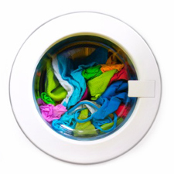
- Egy átlagos fogyasztású mosógép esetében hány rövid programú mosásra elég 1kWh elektromos energia?
- 3
- 5
- 7

- Az alább felsorolt elektromos fürdőszobai eszközök közül, adott időegység alatt, melyik fogyasztja a legtöbbet?
- hajsütővas
- elektromos borotva
- hajszárító
- elektromos fogkefe

- Egy normál fürdőkádban átlag 75 liter meleg víz megy el egy fürdésre. Egy 5 perces, víztakarékos tusolófejjel történő zuhanyzás mennyi meleg vizet takarít meg ehhez képest?
- 30%-át
- több, mint a felét
- 20%-át

- Átlagos készülékeket figyelembe véve, hány telefontöltésre lenne elegendő egy órányi videojátékozással fogyasztott energia?
- kevesebb, mint 20
- 20 és 40 között
- több, mint 40

- Mikor használjuk helytelenül a hűtőszekrényünket?
  - Ha annyira kihasználjuk a hűtő teljes kapacitását, és úgy tele rakjuk, hogy a levegő se tudjon keringeni benne.
  - Ha a kombinált készülék hűtőjében 5 ⁰C-ra, míg a fagyasztóban -18 ⁰C-ra állítjuk a hőfok szabályozót.
  - Ha megvárjuk, amíg a meleg étel kihűl, s azután tesszük be a mélyhűtőbe.

- Egy szivárgó csap javíttatásával évente kb. 20 kg CO₂ kibocsátása kerülhető el. Évente mennyi vizet pazarolhatunk el, ha nem tartjuk karban a csöpögő csapunkat?
  - közel 3,2 litert
  - akár 5,5 litert
  - több mint 6 litert

- Egy átlagosan felszerelt magyar háztartás éves stand-by (készenléti) fogyasztása elérheti a 440 kWh-t. Ez évente hány forinttal növeli a háztartás villanyszámláját?
  - alig néhány ezer forinttal
  - 20-30 ezer forinttal
  - majdnem 100.000 forinttal

- Nézd meg a két képet! Melyik elrendezés szerint van a megfelelőbb helyen a hűtőszekrény?
  - Mindkét képen alkalmas helyen van
  - Az első képen
  - A második képen
1. 2.

- Az alábbiak közül melyikkel NEM csökkenthetjük otthonunk készenléti fogyasztását?
  - A számítógépet és a hozzá tartozó elektronikai gépeket (pl. nyomtató, szkenner) kapcsolható elosztón vagy intelligens elosztón keresztül csatlakoztatjuk a hálózathoz, így egyszerre tudjuk kiiktatni őket.
  - Rendszeresen leporoljuk, tisztán tartjuk elektromos dekorációs elemeinket (pl. digitális képkeret, szökőkút).
  - Ha van set-top boxunk, áramtalanítjuk, mikor nem vagyunk otthon.

- Milyen színűre fessük, illetve milyen színű függönnyel, szőnyeggel, stb. rendezzük be a gyerekszobát annak érdekében, hogy melegebbnek érezzük a szoba hőmérsékletét?
  - zöld
  - narancssárga
  - kék

- Mennyivel csökkenthető a fűtési költség, ha éjszakára és távollétünkben 1-2 fokkal lejjebb vesszük a termosztátot?
  - 7-15%
  - 30-40%
  - 55%

- Ügyesen takarékoskodott a család az áramfogyasztással, kevesebb lett a villanyszámla. A megtakarított pénzt szeretnétek közös, alacsony energiafelhasználású családi programra fordítani. Az alábbiak közül melyik szabadidős tevékenységet választanátok, ha valóban környezet kímélően szeretnétek tölteni a napot?
  - Tömegközlekedéssel ellátogatunk a legközelebbi erdőbe, ahol egy nagyot kirándulunk.
  - Felülünk a kerékpárra, és eltekerünk a közeli plázába, ahol a játékboltban új számítógépes játékot veszünk.
  - Elmegy moziba együtt az egész család.

Ha bármilyen megjegyzésetek van a kérdésekkel kapcsolatban, például, hogy valamelyik feladatnál miért egy bizonyos választ jelöltetek meg, itt megoszthatjátok velünk:

Beadási határidő az energia-felmérésekkel együtt: 2015. február 16.

